**FAETEC – ESCOLA TÉCNICA ESTADUAL SANTA CRUZ**

**EQUIPE DE LINGUAGENS**

SIMULADO PREPARATÓRIO PARA A AVALIAÇÃO DIAGNÓSTICA

Aluno: Anderson Luis Oliveira Santos

Nº: 02

Turma: 2210

Curso: Informática

1. (Enem-2018)

TEXTO I

Também chamados impressões ou imagens fotogramáticas […], os fotogramas são, numa definição genérica, imagens realizadas sem a utilização da câmera fotográfica, por contato direto de um objeto ou material com uma superfície fotossensível exposta a uma fonte de luz. Essa técnica, que nasceu junto com a fotografia e serviu de modelo a muitas discussões sobre a ontologia da imagem fotográfica, foi profundamente transformada pelos artistas da vanguarda, nas primeiras décadas do século XX. Representou mesmo, ao lado das colagens, fotomontagens e outros procedimentos técnicos, a incorporação definitiva da fotografa à arte moderna e seu distanciamento da representação figurativa.

COLUCCI, M. B. Impressões fotogramáticas e vanguardas: as experiências de Man Ray. Studium, n. 2, 2000.

TEXTO II

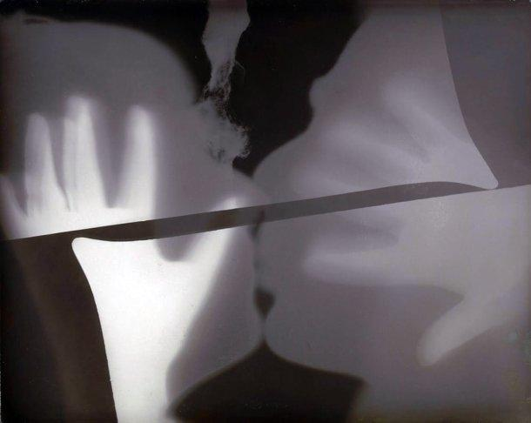

Ray, Man. Rayografia. 1922. 23,9 x 29,9 cm, MOMA, Nova Iorque

No fotograma de Man Ray, o “distanciamento da representação figurativa” a que se refere o Texto I manifesta-se na:

a) ressignificação do jogo de luz e sombra, nos moldes surrealistas.  
b) imposição do acaso sobre a técnica, como crítica à arte realista.  
**c) composição experimental, fragmentada e de contornos difusos. ✓**  
d) abstração radical, voltada para a própria linguagem fotográfica.  
e) imitação de formas humanas, com base em diferentes objetos.

2. Charlote Cotton, em “fotografia como arte Contemporânea”,2010 estabelece 8 categorias de fotografia contemporânea. Ela cita Sophie Calle e sua obra “Dieta cromática”.

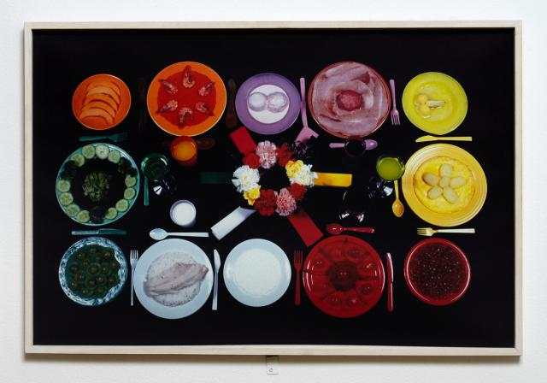

(Disponível em: Acesso em: )

Olhando essa obra, podemos descrever:

a) Objetos são escolhidos previamente como própria obra de arte e não como documento nomeio “Se isto é Arte”.

b) Narrativas de histórias dentro da fotografia, destinadas a render uma única imagem. A essa ela chama de “Era uma vez”.

c) Aparente distanciamento emocional e auto controle emocional. São as “Inexpressivas”

**d) “Alguma coisa e nada” - Reconfiguração do objeto e situações do cotidiano com potencial, como gatilho imaginário que vão além do que está vendo. ✓**

e) Revisão e refeito - Fotografia como processo de codificação cultural.

3. O uso da fotografia na arte contemporânea não é limitado. Por isso alguns estudiosos se dedicam a entender os processos das obras para que estas alcancem o objetivo maior que é a comunicação. São técnicas resultantes de etapas que definem o estilo do artista e a qual a finalidade da obra. Abaixo temos narrativas com o uso de imagens prévias, tanto de fotografias como outras formas em que as imagens se apresentem, incluindo obras anteriores. Dessa técnica estamos categorizando o grupo no qual histórias estão dentro de outras narrativas, que se destinam a ser uma imagem só. Passam a ser uma fotografia construída e encenada. Chamamos então esse grupo de “Era uma vez”. Compare as duas imagens abaixo e observe o processo criativo da segunda imagem.

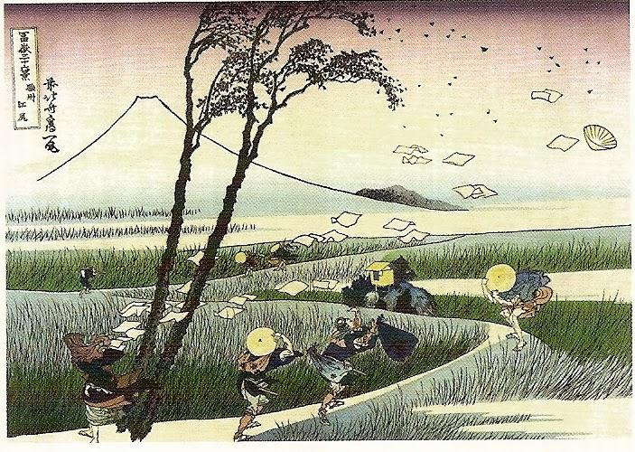

Hokusai, Viajantes surpreendidos por um vento súbito em Ejiri (c. 1832) – (Disponível em: Acesso em: )

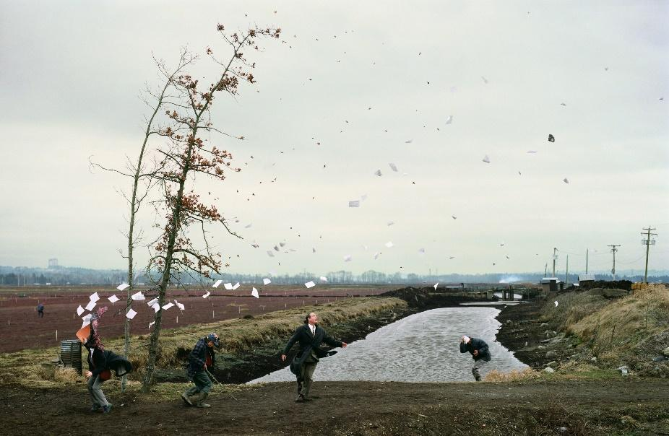

(“Súbita rajada de vento” de Jeff Wall, 1993. Disponível em: Acesso em: )

Na obra “Súbita rajada de vento” de Jeff Wall, 1993, observa-se

a) criatividade e mimetismo.

b) releitura e critica.

**c) serialização e desolamento. ✓**

d) caçadores e lavradores.

e) apropriação e romance

Leia o texto abaixo para responder às questões de 4 a 10.

Land Art

MARCHAN, Simon. Del arte objectual al arte de concepto: las artes plasticas desde 1960. Madri: Alberto Corazon, 1972

EBA - Coleção Reserva: 709.04075 M315d 1972

O Livro analisa o caminho das artes desde 1960. Passa por vários movimentos, incluindo a *Land Art*, a qual dedica um subtítulo dentro do capítulo IV : “Arte Povera Y *Land Art*” pág. 255 a 268.

A “*Land Art*”, ou Earthworks é um corolário da arte “Pobre” e arte “Ecológica”. Sua culminação simultânea dá o passo decisivo em direção ao futuro conceitual.  
A designação serve para obras que abandonam os ateliês, as galerias e os museus, e são realizadas em seu contexto natural: a montanha, o mar, o deserto, o campo, e até a cidade. (...) Em 1960, L. Weiner havia realizado uma exibição no Mill Valley (Califórnia) consistente em uma cratera provocada por cargas explosivas. Em 1967, Heizer e Oppenheim fazem suas primeiras experiências na terra. Em 1968, De Maria realiza obras projetadas em 1962, e neste ano, cristaliza-se a tendência a Earthworks com a exposição “Earthworks” em Nova York na Dwan Galery.  
  
A “arte da natureza” tem vários antecedentes. Mas tem ponto de partida com os minimalistas, tanto em suas obras como em suas reflexões. Se Morris insiste em centrar a atenção no procedimento e na matéria a transformar, André e Flavin acentuam a posição da escultura como lugar. “O desprezo pelas pressões sensoriais do objeto ao lugar será a maior contribuição do minimalismo.”  
  
O campo de ação da *Land Art*é a natureza física em seu sentido amplo, tanto exterior natural como transformada industrialmente, convertida em material artístico de configuração. Mas não se trata de um fundo para as obras, mas sim espaços da paisagem natural se convertem em obras de arte através de intervenções em seu estado natural. Há um certo uso metafórico da natureza. Em qualquer caso se estabelece uma competência entre a ação do homem e a imensidão da natureza. Esta é superior, condiciona a obra. A *Land Art* descobre um elemento descuidado da ecologia na constituição de estruturas: o emprego de materiais casuais, encontrados, só no eixo oferecido pela natureza. A ecologia possibilita uma colaboração cientifica e artística para estudar certos fenômenos e modos de comportamento. O tempo torna-se uma condição básica.  
A *Land Art* rompe inicialmente com as ligações tradicionais entre museus e galerias. Mas continua apropriando-se da natureza de um modo estético e artístico, imprimindo as normas de cada artista.

As obras da*Land Art*vêm ao conhecimento do público através de fotografias, vídeo, filmes, TV. Alguns artistas como Heizer, Smithson, Long, consideram esses meios a própria obra de arte. A *Land Art* permite uma maior integração com a TV e desse modo uma maior intimidade com o processo da obra na paisagem. Mesmo esses meios fazendo o papel de representação do trabalho, há uma negação do eixo museu–galeria, principalmente através da importância do processo de construção das obras.

Por outro lado, meios como a fotografia são uma contradição em relação à dimensão física da obra. O espectador se vê imerso nesse pólo e deve esforçar-se para imaginar a grandeza das escalas, a dimensão do trabalho.

A *Land Art* faz referências a espaços vazios, silenciosos, porém altamente contaminados pela presença do homem. Por outro lado, a*Land Art*  tem apresentado uma atitude ambígua e supostamente neutra, menos favorável ao neocapitalismo e suas consequências. Há acentuado todo um caráter antiurbano, mas sem aprofundar no problema ecológico. Em vez de explicitar que a violação da natureza através das diferentes contaminações e destruições é inseparável das condições sócio-econômicas, em vez de desenrolar uma campanha ecológica no interior deste contexto, a *Land Art* parece ter se refugiado na lembrança das paisagens lesadas como uma recordação necessária da atual opressão dessa natureza. E apesar de poder ser considerada ato de protesto contra a artificialidade da paisagem moderna civilizada, tem funcionado mais como sintoma que denúncia. A *Land Art* tem procurado mais uma apropriação da realidade da natureza, do que uma transformação da mesma. Nesse contexto prevalecem sim as fotografias, os vídeos, os filmes sobre as próprias obras físicas.

Assim assinalamos que estas obras se ocupam mais do pólo mental. A obra torna-se um autêntico estímulo conceitual para a consciência do espectador.

(Disponível em: <https://www.ufmg.br/museumuseu/paisana/html/leituras/landart/biblio03.htm> Acesso em: 12 fev. 2021)

4. No período “A ecologia possibilita uma colaboração cientifica e artística para estudar certos fenômenos e modos de comportamento”, se transformarmos a primeira oração em uma oração composta por subordinação, teremos a seguinte organização:

a) A ecologia possibilita que a ciência e a arte colaborem para estudar certos fenômenos e modos de comportamento.

b) A ecologia possibilita uma colaboração científica e artística para o estudo de certos fenômenos e modos de comportamento.

c) A ecologia possibilita um estudo de certos fenômenos e modos de comportamento.

**d) A ecologia possibilita que a ciência e a arte estudem certos fenômenos e modos de comportamento. ✓**

e) O estudo de certos fenômenos e modos de comportamento possibilita uma colaboração científica e artística.

5. O texto *Land Art* se organiza a partir de várias oposições. Do ponto de vista sintático, no trecho “A *Land Art* faz referências a espaços vazios, silenciosos, porém altamente contaminados pela presença do homem”, essa oposição é marcada pela conjunção “porém”. Uma outra conjunção ou locução conjuntiva que pode ser usada com o mesmo sentido do “porém”, nesse contexto de coordenação das orações, é:

a) apesar de

**b) mas ✓**

c) pois

d) logo

e) portanto

6. As orações que integram um período composto por coordenação podem estar relacionadas pela presença de conectivos, os síndetos, sendo classificadas como sindéticas. É o que acontece no período: “O espectador se vê imerso nesse pólo e deve esforçar-se para imaginar a grandeza das escalas, a dimensão do trabalho”. A conjunção que estabelece entre as orações coordenadas nesse período uma relação de adição é:

a) se

b) para

**c) e ✓**

d) nesse

e) a

7. O último período do trecho “O campo de ação da *Land Art*é a natureza física em seu sentido amplo, tanto exterior natural como transformada industrialmente, convertida em material artístico de configuração. Mas não se trata de um fundo para as obras, mas sim espaços da paisagem natural se convertem em obras de arte através de intervenções em seu estado natural. Há um certo uso metafórico da natureza.”, deve ser entendido como uma conclusão do raciocínio construído nos períodos anteriores. Se o reescrevêssemos, empregando o conector adequado para expressar essa ideia de conclusão, estaria correta a versão expressa na opção:

a) “[...] Mas não se trata de um fundo para as obras, mas sim espaços da paisagem natural se convertem em obras de arte através de intervenções em seu estado natural. Contudo, há um certo uso metafórico da natureza.”

b) “[...] Mas não se trata de um fundo para as obras, mas sim espaços da paisagem natural se convertem em obras de arte através de intervenções em seu estado natural. Nem há um certo uso metafórico da natureza.”

c) “[...] Mas não se trata de um fundo para as obras, mas sim espaços da paisagem natural se convertem em obras de arte através de intervenções em seu estado natural. No entanto, há um certo uso metafórico da natureza.”

d) “[...] Mas não se trata de um fundo para as obras, mas sim espaços da paisagem natural se convertem em obras de arte através de intervenções em seu estado natural, porque há um certo uso metafórico da natureza.”

**e) “[...] Mas não se trata de um fundo para as obras, mas sim espaços da paisagem natural se convertem em obras de arte através de intervenções em seu estado natural. Portanto, há um certo uso metafórico da natureza.” ✓**

8. O texto Land Art é uma resenha, gênero textual em que se faz a avaliação crítica de uma obra. A partir do que estudou sobre como se organiza uma resenha e as informações que nela devem estar presentes, localize na referência bibliográfica o título do livro resenhado e o nome de seu autor.

**RESPOSTA:**

Livro resenhado: **Del arte objectual al arte de concepto: las artes plasticas desde 1960.**

Autor: **Simon Marchan.**

9. A obra resenhada analisa o caminho das artes desde 1960, abordando vários movimentos artísticos, incluindo a Land Art. Ainda que esses movimentos estejam distantes no tempo, as informações sobre Land Art são apresentadas como próximas do leitor, como acontece no trecho “Em 1967, Heizer e Oppenheim fazem suas primeiras experiências na terra. Em 1968, De Maria realiza obras projetadas em 1962, e neste ano, cristaliza-se a tendência a Earthworks com a exposição “Earthworks” em Nova York na Dwan Galery”.

Esse efeito de proximidade é produzido pelo uso do seguinte recurso linguístico:

a) Emprego de advérbios e expressões adverbiais que marcam o tempo dos acontecimentos.

b) Informação das datas em que os fatos aconteceram.

**c) Emprego dos verbos no presente do indicativo, para fazer entender que o fato acontece no mesmo momento em que é dito pelo resenhista. ✓**

d) Enumeração dos fatos na ordem cronológica.

e) Uso da terceira pessoa e da voz passiva em “cristaliza-se”.

10. A resenha apresenta um resumo do capítulo que trata de Land Art, incluindo avaliações dessa forma artística. Uma dessas avaliações está expressa na passagem “A *Land Art* rompe inicialmente com as ligações tradicionais entre museus e galerias. Mas continua apropriando-se da natureza de um modo estético e artístico, imprimindo as normas de cada artista.” Essa avaliação da Land Art permite pressupor que:

I. A Land Art, apesar de significar uma mudança, mantém uma característica anterior, que é apropriar-se da natureza de um modo estético e artístico, imprimindo as normas de cada artista.

II. A Land Art de modo algum corresponde a uma ruptura artística.

III. A ruptura com museus e galerias é uma avaliação positiva que se faz no texto acerca da Land Art.

Está CORRETO o que se afirma:

**a) apenas em I e III ✓**

b) apenas em I e II

c) apenas em I

d) apenas em III

e) em I, II e III